氣功大師
校 名：岡山區前峰國小
指導老師：陳博文、張馨文
吳松樺、王哲偉
一、目的
認識氣體壓力以及康達效應，中年級的自然科學課曾學過空氣佔有體積，而後續的課程了解到空氣的流動成因，以及氣壓高低的流動方向，本活動設計參考以上科學概念，讓學生一展「氣」功的方式來闖關的同時，也了解科學原理。
二、器材
粉筆6支、不同外形的塑膠罐、西卡紙、鋁罐少許、馬克杯數個、瓦楞板數個
三、活動過程
活動共有有三關，分別為認識空氣流動以及康達效應、應用氣體壓力及挑戰氣體壓力完成後即可過關。
- 隔山打牛
- 要利用吹氣方式吹倒粉筆(立於塑膠罐周圍)，但不能直接對粉筆吹氣。
- 秘訣:「康達效應」又稱為「附壁作用」，是指流體遇到障礙物（例如塑膠罐），流體會沿著障礙物曲面流動的現象如圖1，吹氣時，由於氣流流經塑膠罐的兩側，若兩側的偏轉角度太過銳利時(90度)就無法吹倒後面的粉筆，而兩側偏轉角度呈較圓潤時，則可以沿著曲面往後流動吹倒最後那根粉筆。
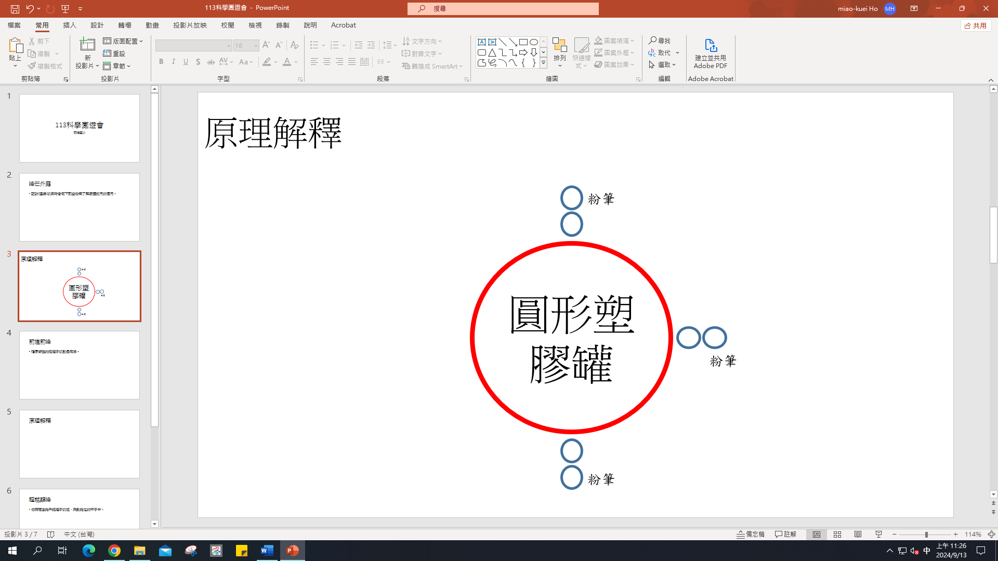 |  | 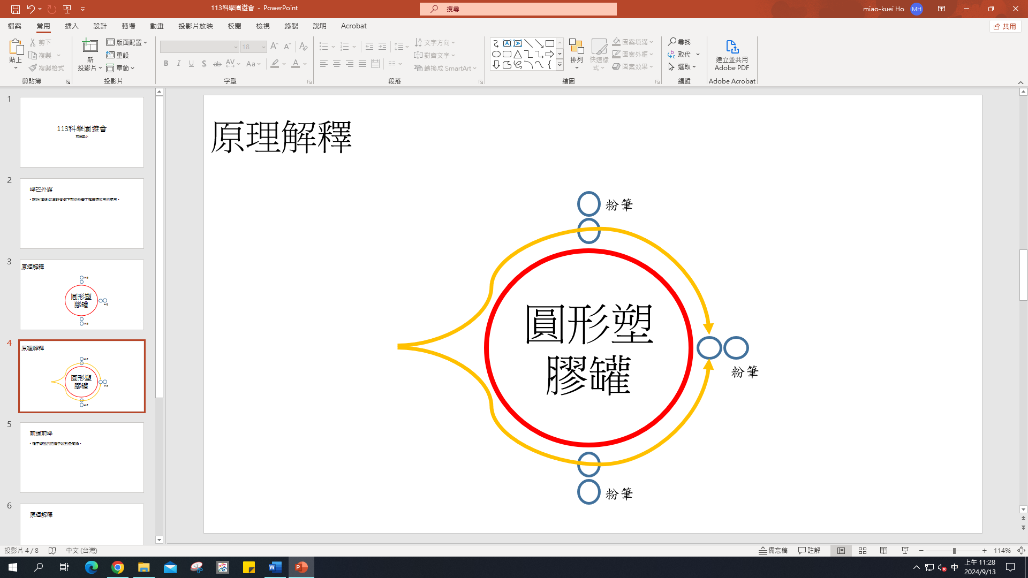
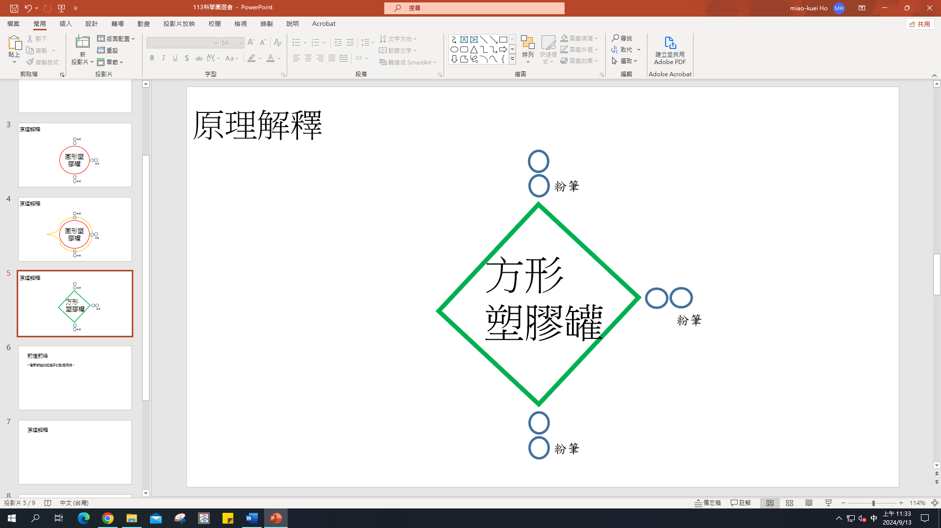 |  | 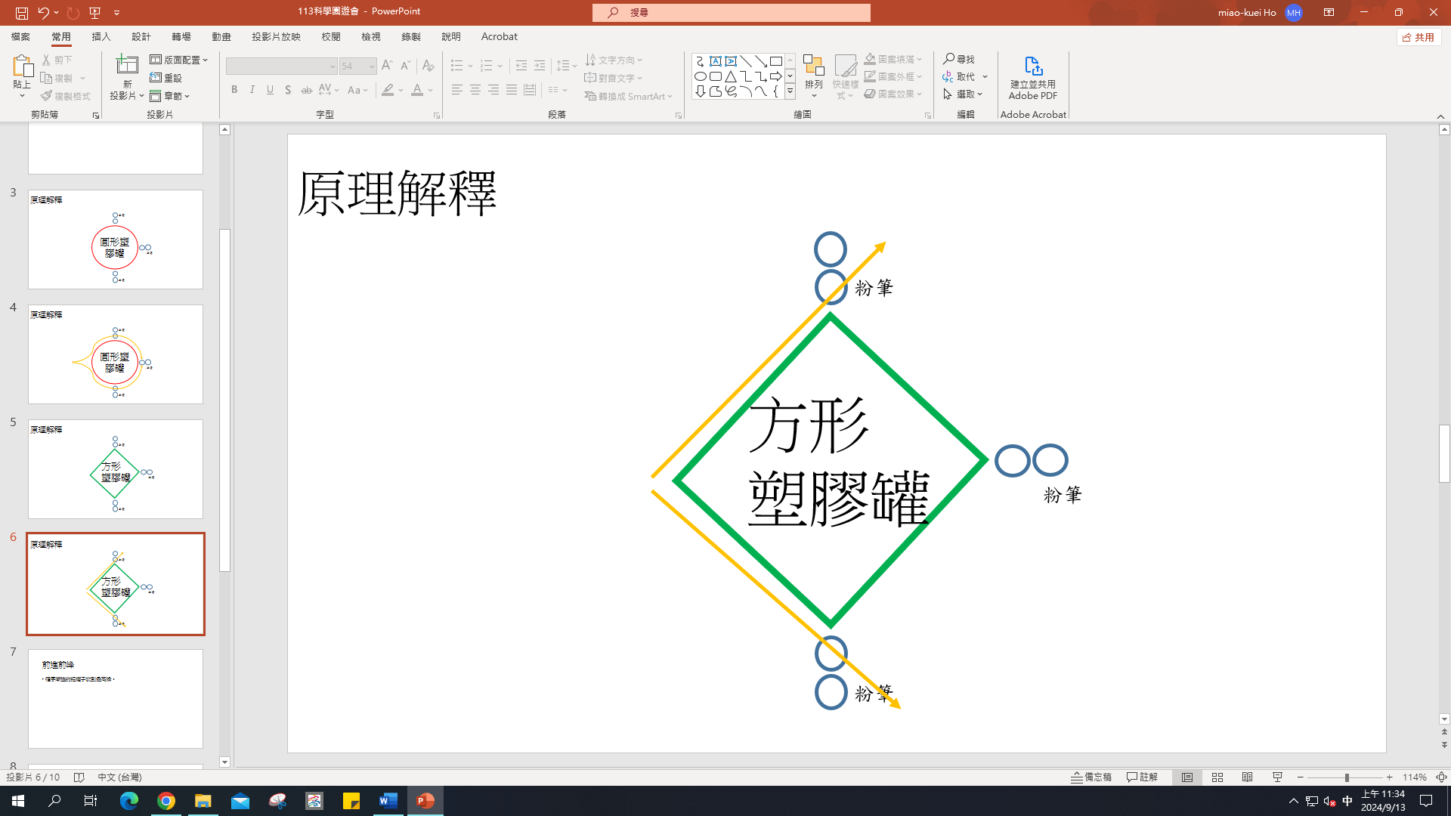
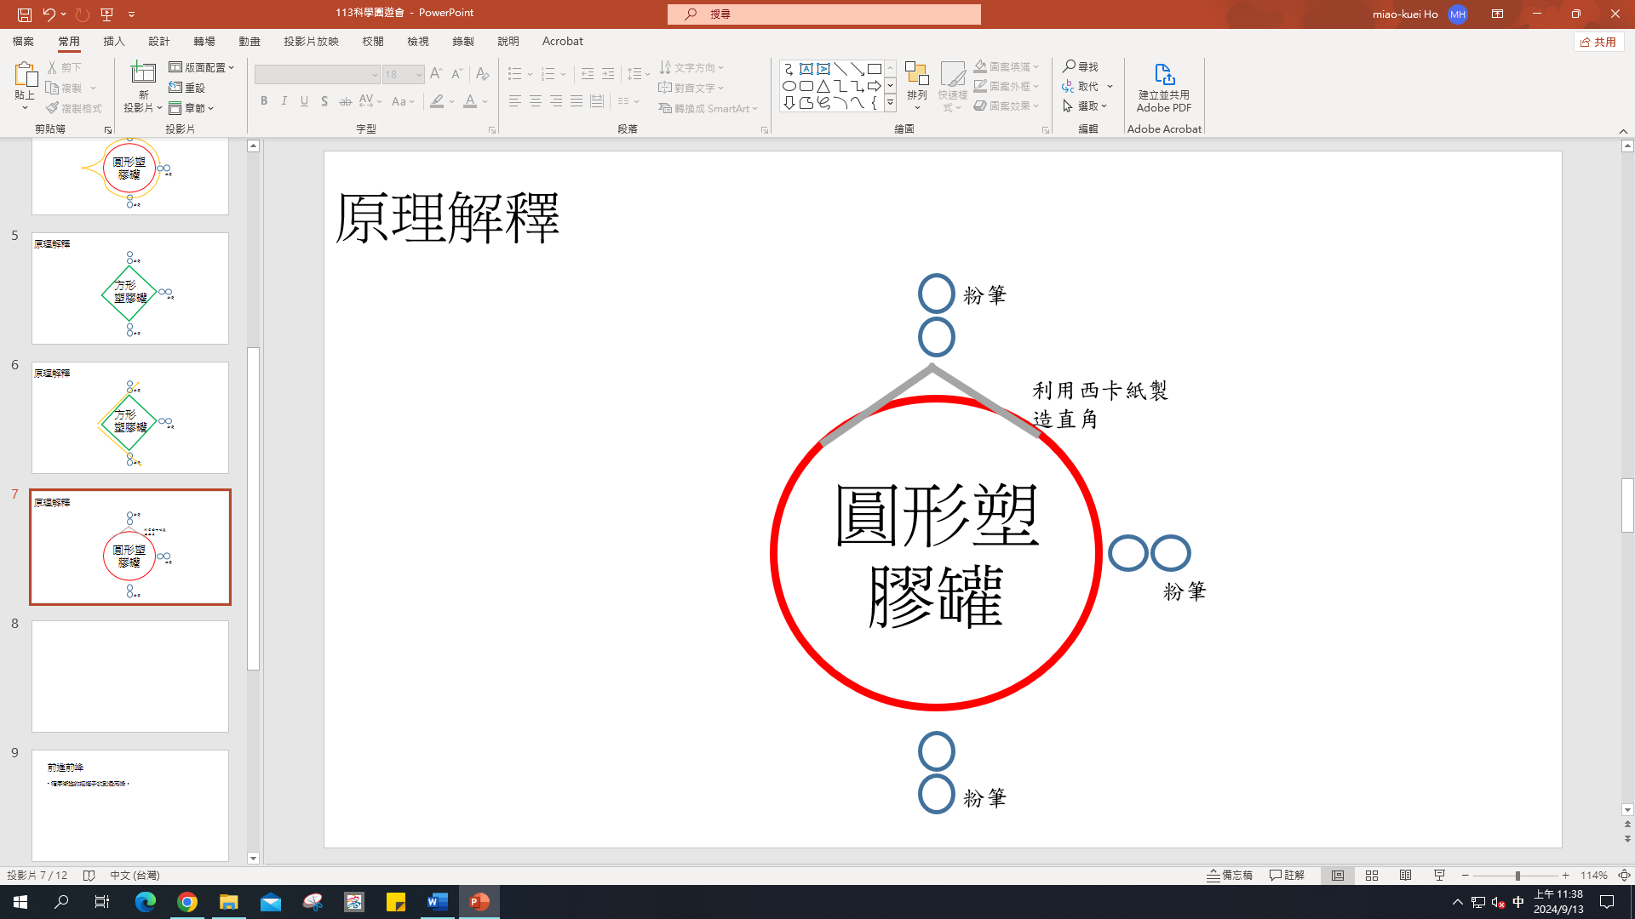 |  | ?
- 關主出題，請學生先回答倒下的粉筆為那些後，再開始實際操作驗證即可過關。
- 峰芒乍現
- 要利用吹氣方式把馬克杯中的鋁罐吹起，並超過外盃的指定高度即可過關。
- 秘訣:要吹起馬克杯中的鋁罐影響因素有「吹氣的量」和「吹氣的角度」，一旦可以讓馬克杯底部的氣體量夠多，且持續有往內部吹氣就可以把鋁罐吹起往上。
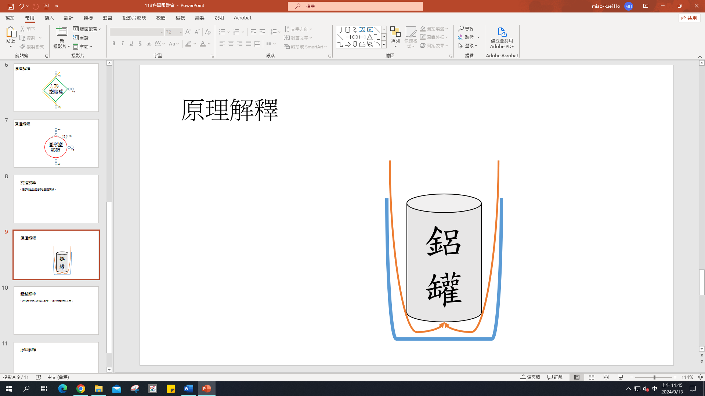 |  | 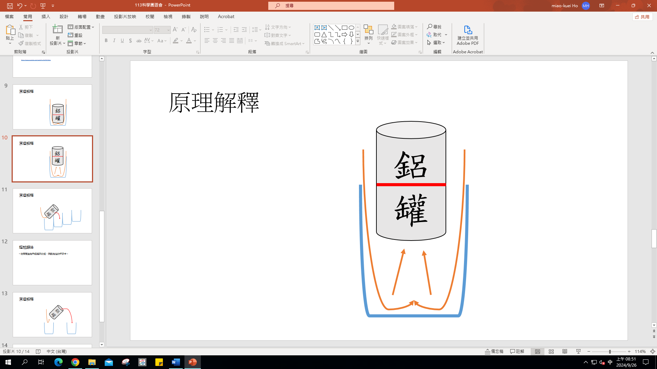
- 學生若持續無法吹起鋁罐，關主可以藉由示範或提點的方式來幫助學生過關。
- 超越巔峰
- 要利用吹氣方式把馬克杯中的鋁罐吹起，並「翻身」飛到指定位置的馬克杯中，即可過關。
- 秘訣:比起另一關「前進前峰」此關更考驗學生「吹氣的量」和「吹氣的角度」若量不夠則無法吹遠，而角度若不對則飛到的位置也會偏離。
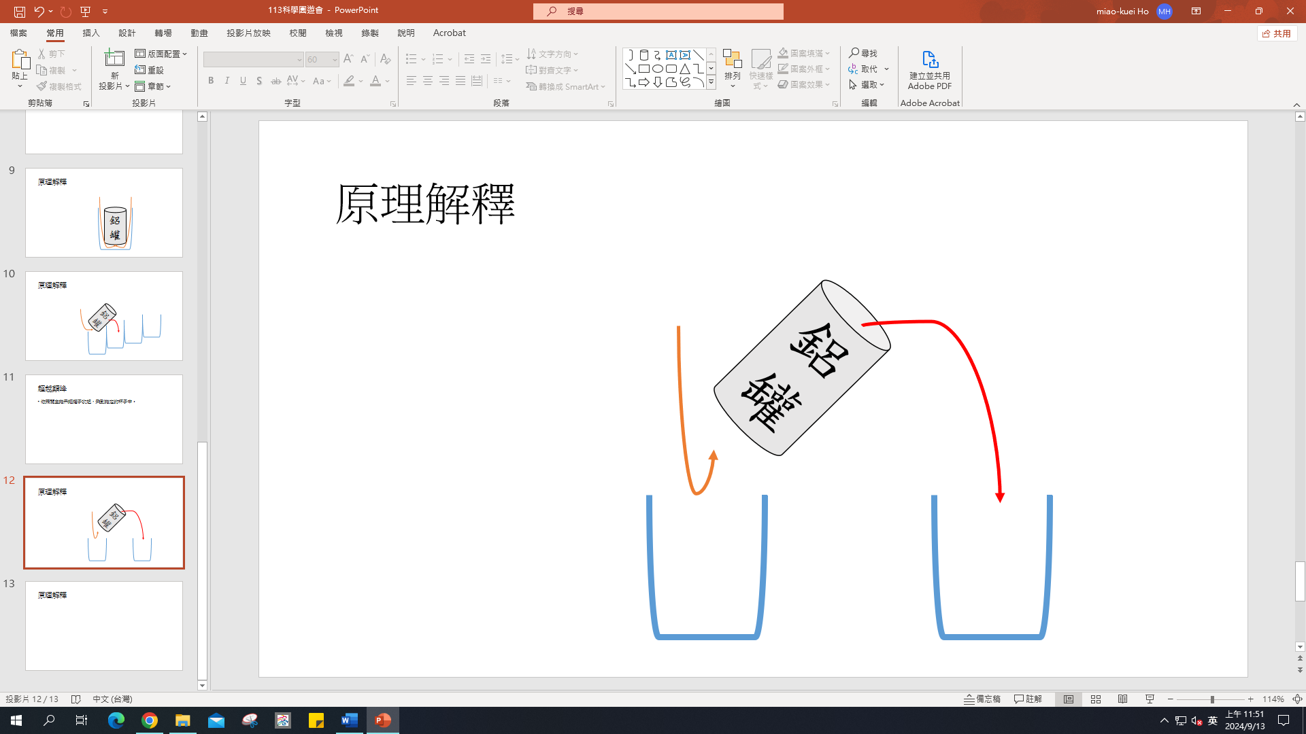
四、原理探討
康達效應（Coandă effect）又稱為「附壁作用」，是指流體遇到障礙物（例如塑膠罐），流體會沿著障礙物曲面流動的現象，空氣流動會由空氣多(氣壓大)流向四周(氣壓小)。

